

《计算科学导论》课程总结报告

|  |  |
| --- | --- |
| 姓 名 | 郭磊 |
| 学 号 | 2207010312 |
| 专业班级 | 计科2203 |
| 学 院 | 计算机科学与技术学院 |

|  |  |  |  |  |  |
| --- | --- | --- | --- | --- | --- |
| 课程认识  30% | 问题思考  30% | 格式规范  20% | IT工具  20% | 总分 | 评阅教师 |
|  |  |  |  |  |  |

2022年11月25日

# 1 引言

 随着社会的不断进步，计算机科学与技术应用已经不局限于科研、军事、金融等狭小领域，他已经逐步渗透到生活工作的各个方面，计算机的广泛应用已经是大势所趋，经济的繁荣、科技的进步以及人民生活水平的提高都离不开计算机的发展，**计算机科学与技术不但提高了人们的生活质量和生产效率，而且在现代化社会的 发展和进步中也发挥着极为重要的作用**，计算机科学与技术涉及到了经济和社会生产以及人 类生活的多个领域，在人类生活、生产、文化娱乐等领域的作用也越来越显著。

# 2 对计算科学导论这门课程的认识、体会

《计算机科学导论》课程是计算机专业的引导性课程，为计算机专业的新生提供了关于该专业学科的入门介绍。使学生能够全面掌握计算机的基础知识，并了解该专业的学生在该领域工作应具有的职业道德和应遵守的法律准则。它涵盖的知识面广，主要涉及了计算机硬件和软件的基础知识、人工智能和图形化处理、程序语言设计和算法思想、数据管理信息系统、软件工程、离散结构等专业知识点以及与信息技术有关的社会人文知识。

在对计算机科学导论的学习中，我不断了解到计算机的发展历程，让我知道了计算机从简单的计算需求到后来的文字处理，人工智能等，几乎服务于各行各业。接着，它介绍了许多计算机领域的许多专有名词，展示了计算机独特的魅力，增强了我对计算机这门学科的兴趣。

## 2.1 逻辑与人工智能

人工智能（Artificial Intelligence，简称AI ），是研究、开发用于模拟、延伸和扩展人的智能的理论、方法、技术及应用系统的一门新的技术科学。AI是计算机科学的一个分支，它企图了解智能的实质，并生产出一种新的能以人类智能相似的方式做出反应的智能机器。

随着互联网的蓬勃发展，各大IT公司积累了大量数据资料，云计算的发展也提供了海量的计算与存储空间，人工智能便在这三者的基础上进行智能分析与决策。

例如繁重的科学和工程计算本来是要人脑来承担的，如今计算机不但能完成这种计算，而且能够比人脑做得更快、更准确，因此当代人已不再把这种计算看作是“需要人类智能才能完成的复杂任务”，可见复杂工作的定义是随着时代的发展和技术的进步而变化的，人工智能这门科学的具体目标也自然随着时代的变化而发展。它一方面不断获得新的进展，另一方面又转向更有意义、更加困难的目标。

通常，“机器学习”的数学基础是“统计学”、“信息论”和“控制论”。还包括其他非数学学科。这类“机器学习”对“经验”的依赖性很强。计算机需要不断从解决一类问题的经验中获取知识，学习策略，在遇到类似的问题时，运用经验知识解决问题并积累新的经验，就像普通人一样。我们可以将这样的学习方式称之为“连续型学习”。但人类除了会从经验中学习之外，还会创造，即“跳跃型学习”。这在某些情形下被称为“灵感”或“顿悟”。一直以来，计算机最难学会的就是“顿悟”。或者再严格一些来说，计算机在学习和“实践”方面难以学会“不依赖于量变的质变”，很难从一种“质”直接到另一种“质”，或者从一个“概念”直接到另一个“概念”。正因为如此，这里的“实践”并非同人类一样的实践。人类的实践过程同时包括经验和创造。

在此，举两个人工智能的应用例子

1.人工智能技术在新闻传播教育领域的介入与应用，为新闻传播教育创新教育教学模式提 供了契机，引领着智慧教育的发展方向。在人工智能技术的推动下，未来的新闻传播教育应 从实用性为主的传统教育理念向智能化思维引领下的现代教育理念转型，以培养更多的新闻 智慧人才，实现新闻传播教育与人工智能技术的深度融合。

新闻传播行业实践性、应用性和场景性较为突出的特质倒逼新闻传播教育必须在人工智 能技术浪潮中把握时机，目前人工智能技术应用在教育领域的主要是与语言测评或物体识别 相关的识别类技术、以自适应学习为核心的策略类技术以及与智能交互相关的交互类技术。 因此，未来的新闻传播教育可以利用以上技术在数据赋能、场景赋能、个体赋能方面发挥效 用，提高智能化水平。

2. 教育数字化转型已成新常态，教学越来越场景 化，人工智能助力开放教育着力点亦是应用场景。 1. 人工智能助力学习分析与自适应学习 调查显示，80.68% 的 AI 在线教育应用场景集 中在学习分析和自适应学习等方面（上海开放大学 上海开放远程教育工程技术研究中心与上海图书 馆，2022）。人工智能能够提供大规模伴随式个性 化教学服务，实现 AI 辅助教学、实时翻译、内容个 性化推荐等功能；还可以应用 AI 助教进行教学动 态监测，自动生成学生画像，包括学习偏好、投入 度、完成度、参与度、活跃度、持续性等，为自适应 学习提供支持（肖君，2022）。 2. 人工智能助力智慧空间建设 智慧空间使学生能够在更为智慧和多维的空 间中完成对知识、能力和德性的聚合和升华，最终 增进个体智慧的生成（刘丙利，2022）。如上海开放 大学智慧学习中心通过物联网和人工智能技术将 教学方法、环境设备和技术集成到同一个智慧学 楼军江，肖君，于天贞. 人工智能赋能教育开放、融合与智联 ——基于 2022 世界人工智能大会开放教 育和终身学习论坛的审思 OER. 2022，28（5） · 6 · 习环境中，实现线上线下学习融合。上海老年大学 打造了智慧生活体验教室等体验式教学场景，包括 科技岛、健康岛、金融交通岛、生活岛等。上海开 放大学创设的银发 E 学堂智慧书画馆、智慧生活 馆、智慧健康馆、智慧茶艺馆等，通过在线、在场、 在播，形成了资源学习、场馆体验、应用实践的闭 环式学习新模式。

## 2.2 云计算

云计算（cloud computing）是分布式计算的一种，指的是通过网络“云”将巨大的数据计算处理程序分解成无数个小程序，然后，通过多部服务器组成的系统进行处理和分析这些小程序得到结果并返回给用户。云计算早期，简单地说，就是简单的分布式计算，解决任务分发，并进行计算结果的合并。因而，云计算又称为网格计算。通过这项技术，可以在很短的时间内（几秒钟）完成对数以万计的数据的处理，从而达到强大的网络服务。

云计算的可贵之处在于高灵活性、可扩展性和高性比等，与传统的网络应用模式相比，其具有如下优势与特点：

1、虚拟化技术。

必须强调的是，虚拟化突破了时间、空间的界限，是云计算最为显著的特点，虚拟化技术包括应用虚拟和资源虚拟两种。众所周知，物理平台与应用部署的环境在空间上是没有任何联系的，正是通过虚拟平台对相应终端操作完成数据备份、迁移和扩展等。

2、动态可扩展。

云计算具有高效的运算能力，在原有服务器基础上增加云计算功能能够使计算速度迅速提高，最终实现动态扩展虚拟化的层次达到对应用进行扩展的目的。

3、按需部署。

计算机包含了许多应用、程序软件等，不同的应用对应的数据资源库不同，所以用户运行不同的应用需要较强的计算能力对资源进行部署，而云计算平台能够根据用户的需求快速配备计算能力及资源。

4、灵活性高。

目前市场上大多数IT资源、软、硬件都支持虚拟化，比如存储网络、操作系统和开发软、硬件等。虚拟化要素统一放在云系统资源虚拟池当中进行管理，可见云计算的兼容性非常强，不仅可以兼容低配置机器、不同厂商的硬件产品，还能够外设获得更高性能计算。

5、可靠性高。

倘若服务器故障也不影响计算与应用的正常运行。因为单点[服务器](https://baike.baidu.com/item/%E6%9C%8D%E5%8A%A1%E5%99%A8/100571?fromModule=lemma_inlink" \t "_blank)出现故障可以通过虚拟化技术将分布在不同物理服务器上面的应用进行恢复或利用动态扩展功能部署新的服务器进行计算。

6、性价比高。

将资源放在虚拟资源池中统一管理在一定程度上优化了物理资源，用户不再需要昂贵、存储空间大的主机，可以选择相对廉价的[PC](https://baike.baidu.com/item/PC/107?fromModule=lemma_inlink)组成云，一方面减少费用，另一方面计算性能不逊于大型主机。

7、可扩展性。

用户可以利用应用软件的快速部署条件来更为简单快捷的将自身所需的已有业务以及新业务进行扩展。如，计算机云计算系统中出现设备的故障，对于用户来说，无论是在计算机层面上，亦或是在具体运用上均不会受到阻碍，可以利用计算机云计算具有的动态扩展功能来对其他服务器开展有效扩展。这样一来就能够确保任务得以有序完成。在对虚拟化资源进行动态扩展的情况下，同时能够高效扩展应用，提高计算机云计算的操作水平。

随着云计算技术的快速发展，互联网使用者在使用 IT 服务时更加便捷、高效，并且在云计算的高效运算模 式下，能够进一步提高信息传输的准确率和速度，让使 用者能够及时、准确地获取近期想要的信息，让信息的 使用效率获得进一步提升。目前云计算技术中常见的服 务有以下几种 ：（1）是 Iaas 服务，也是云计算技术的最 基础服务功能，是建立在计算机硬件设施基础上的拓展 性服务。（2）是 SaaS 服务，也被人们称之为软件服务， 它为互联网使用者提供一些虚拟的界面，让使用者能够 根据界面操作获取自己想要的内容，而实现服务功能。 （3）是 PaaS 服务，这项服务主要表现为人们日常生活中 所使用的各种服务平台，借助平台的各项功能为人们提 供丰富的服务。以上几种云计算技术的服务功能，具有 灵活性和开放性的特点，能够准确抓住人们的心理需求， 为人们提供针对性的服务内容，从而有效的提高服务的 效率和质量。因此，在使用云计算技术的过程中，需要 牢牢抓住人们对安全性的要求，不断促进云计算技术的 进步，才能够真正实现计算机网络存储安全性能的提升。

# 3 进一步的思考

## 防范自己的电脑成为“肉鸡”

一、“肉鸡”是什么？

在计算机领域中，“肉鸡”是指被黑客成功入侵并受远程操纵的主机，也称为“傀儡机”。举例说明，黑客可以将其C盘映射成自己的G盘，或控制其鼠标、摄像头等。“肉鸡”本身其实危险并非很大，可怕的是控制大量肉鸡，将其当作跳板，进行DDOS攻击；更有别有用心的人利用控制的肉鸡进行“挖矿”。

二、”肉鸡”可能会带来什么危害？

“肉鸡”听起来很遥远，实际上与我们每一个人息息相关。比如，在玩网游时，被“盗号”就是最常见的一种体现。不止整个账号被盗，潜在的风险还有QQ号里的Q币等各种虚拟财产的损失。除了虚拟财产以外，肉鸡还有可能对现实财产产生威胁：网银帐号被盗、网上炒股账号被盗等。

如果网络账号没钱，自己又了无牵挂，你或许认为你的“虚拟财产”、“现实财产”完全不受威胁——实际上并非如此，还有一种手段人人都见过：利用通讯软件下隐含的“人脉关系”去进行财产威胁。攻击者可以伪装成你的身份进行各种不法活动，目标是大量的QQ好友、Email联系人，手机联系人，打“亲情牌”、“友情牌”，从而窃取财产。即使大部分人的警惕心都很强，但是由于攻击面太广，总有人会上钩，因此也是一个严重的威胁。

除了直接的财产威胁以外，还可以间接获利：一、盗窃隐私数据，如：利用控制的肉鸡中存储的隐密照片、文档来勒索。利用远程控制别人的摄像头，偷窥他人隐私来获利。如果受害人电脑上还有商业信息，比如财务报表、人事档案，攻击者都可以间接谋取非法利益；二、种植流氓软件（电脑自动弹出广告）。攻击者在控制大量肉鸡之后，可以通过强行弹出广告，从广告主那里收获广告费，流氓软件泛滥的原因之一，就是很多企业购买流氓软件开发者的广告。还有的攻击者，通过肉鸡电脑在后台偷偷点击广告获利。

影响最为严重的就是以下两种攻击：一、利用网速快、机器性能好的肉鸡作为代理服务器，充当中介和替罪羊。黑客的任何攻击行为都可能留下痕迹，为了更好的隐藏自己，必然要经过多次代理的跳转。攻击者为传播更多的木马，也可能把肉鸡当做木马下载站。二、发起DDoS攻击（分布式拒绝服务）。攻击者通过控制大量肉鸡，发起大量流量淹没目标服务器或其周边基础设施,破坏目标服务器、服务或网络正常流量。

四、如何避免沦为“肉鸡”

第一招：屏幕保护

在Windows中启用了屏幕保护之后，只要我们离开计算机(或者不操作计算机)的时间达到预设的时间，系统就会自动启动屏幕保护程序，而当用户移动鼠标或敲击键盘想返回正常工作状态时，系统就会打开一个密码确认框，只有输入正确的密码之后才能返回系统，不知道密码的用户将无法进入工作状态，从而保护了数据的安全。提示：部分设计不完善的屏幕保护程序没有屏蔽系统的"Ctrl+Alt+Del"的组合键，因此需要设置完成之后测试一下程序是否存在这个重大Bug.不过，屏幕保护最快只能在用户离开1分钟之后自动启动，难道我们必须坐在计算机旁等待N分钟看到屏幕保护激活之后才能再离开吗?其实我们只要打开Windows安装目录里面的system子目录，然后找到相应的屏幕保护程序(扩展名是SCR)，按住鼠标右键将它们拖曳到桌面上，选择弹出菜单中的"在当前位置创建快捷方式"命令，在桌面上为这些屏幕保护程序建立一个快捷方式。此后，我们在离开计算机时双击这个快捷方式即可快速启动屏幕保护。

第二招：禁用"开始"菜单命令

在Windows2000/XP中都集成了组策略的功能，通过组策略可以设置各种软件、计算机和用户策略在某种方面增强系统的安全性。运行"开始→运行"命令，在"运行"对话框的"打开"栏中输入"gpedit.msc"，然后单击"确定"按钮即可启动WindowsXP组策略编辑器。在"本地计算机策略"中，逐级展开"用户配置→管理模板→任务栏和开始菜单"分支，在右侧窗口中提供了"任务栏"和"开始菜单"的有关策略。在禁用"开始"菜单命令的时候，在右侧窗口中，提供了删除"开始"菜单中的公用程序组、"我的文档"图标、"文档"菜单、"网上邻居"图标等策略。清理"开始"菜单的时候只要将不需要的菜单项所对应的策略启用即可，比如以删除"我的文档"图标为例，具体操作步骤为：1)在策略列表窗口中用鼠标双击"从开始菜单中删除我的文档图标"选项。2)在弹出窗口的"设置"标签中，选择"已启用"单选按钮，然后单击"确定"即可。

第四招：禁止访问"控制面板"

如果你不希望其他用户访问计算机的控制面板，你只要运行组策略编辑器，并在左侧窗口中展开"本地计算机策略→用户配置→管理模板→控制面板"分支，然后将右侧窗口的"禁止访问控制面板"策略启用即可。此项设置可以防止控制面板程序文件的启动，其结果是他人将无法启动控制面板或运行任何控制面板项目。另外，这个设置将从"开始"菜单中删除控制面板，同时这个设置还从Windows资源管理器中删除控制面板文件夹。提示：如果你想从上下文菜单的属性项目中选择一个"控制面板"项目，会出现一个消息，说明该设置防止这个操作。

第五招：不使用盗版操作系统

如果操作系统是装机商版本，管理员很可能没有设置口令，可自动登录。任何人都可以尝试用空口令登录你的系统。

第六招：及时检查系统、打补丁

经常检查自己计算机上的杀毒软件，防火墙的目录，服务，注册表等相关项。黑客经常利用用户对它们的信任将木马隐藏或植入这些程序。警惕出现在这些目录里的系统属性的DLL。（可能被用来DLL劫持）、出现在磁盘根的pagefile.sys.(该文件本是虚拟页面交换文件。也可被用来隐藏文件。要检查系统的页面文件的盘符是否和它们对应)

第七招：不使用来源不明的移动存储设备

在互联网发展起来之前，病毒的传播是依赖于软磁盘的，其后让位于网络。公众越来越频繁的使用移动存储设备（移动硬盘、U盘、数码存储卡）传递文件， 这些移动存储设备成为木马传播的重要通道。计算机用户通常把这样的病毒称为U盘病毒或AUTO病毒。意思是插入U盘这个动作，就能让病毒从一个U盘传播到另一台电脑。

第八招：不浏览不安全的网站

浏览器的安全性需要得到特别关注。尽量浏览https开头的网站。浏览器和浏览器插件的漏洞是黑客们的最爱，flash player漏洞就是插件漏洞，这种漏洞是跨浏览器平台的，任何使用flash player的场合都可能存在这种风险。

# 4 总结

在本期计算机导论的学习与这次的课题研究中，我深刻认识到计算机在人类社会中的重要作用，也增长了我对计算机行业的兴趣，在未来的学习工作中，我会保持这份兴趣以及对计算机的兴趣，好好把握专业知识，提升自身专业能力。

# 5 附录

## Github

## [upcAlei (github.com)](https://github.com/upcAlei)

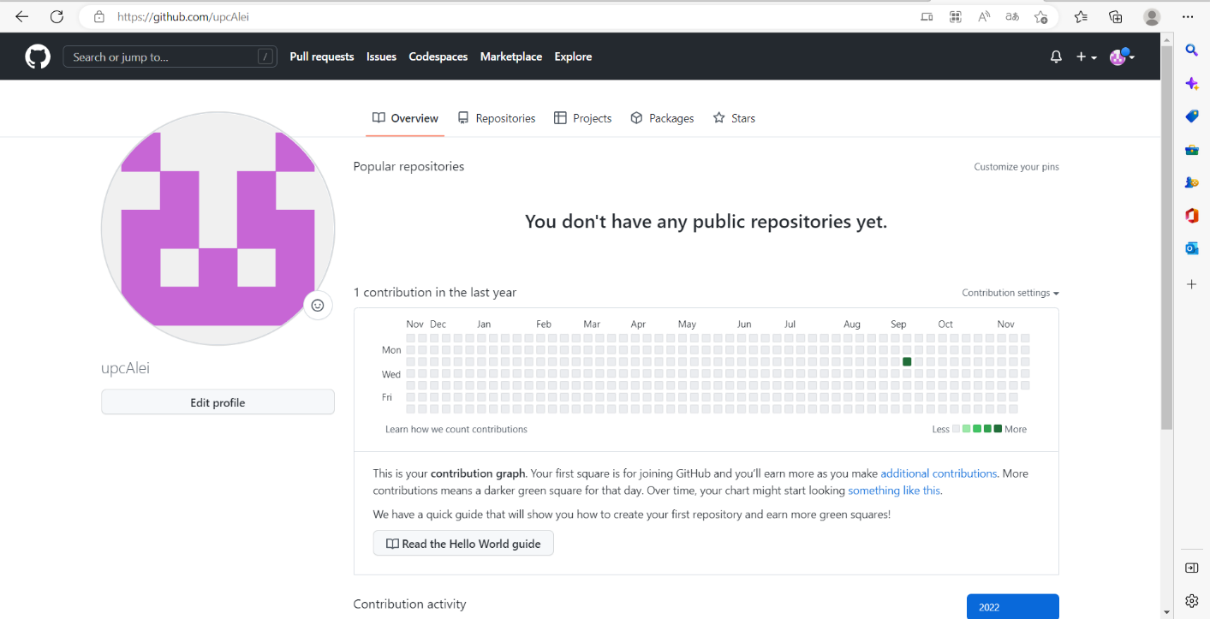

## 观察者

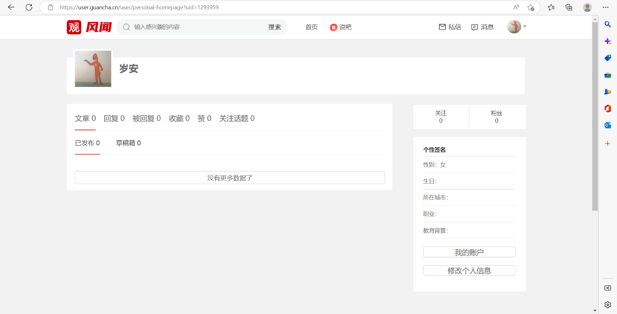

## 学习强国

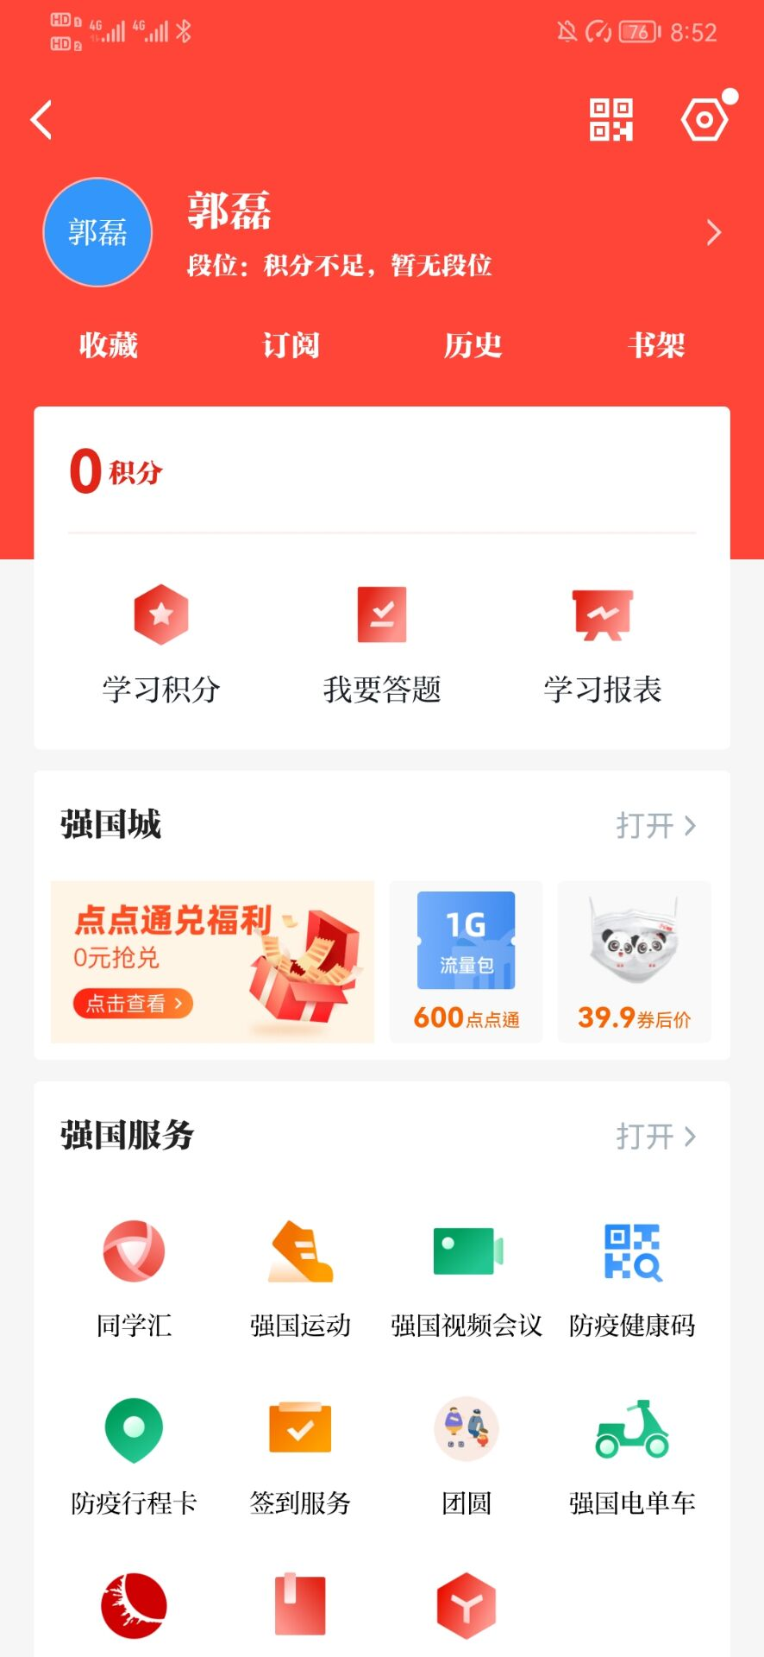

## 哔哩哔哩

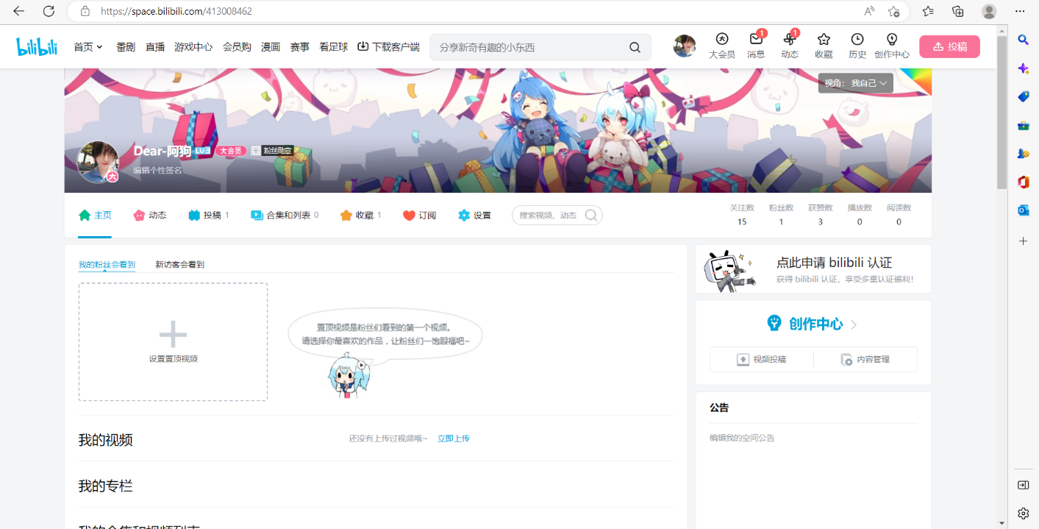

## CSDN

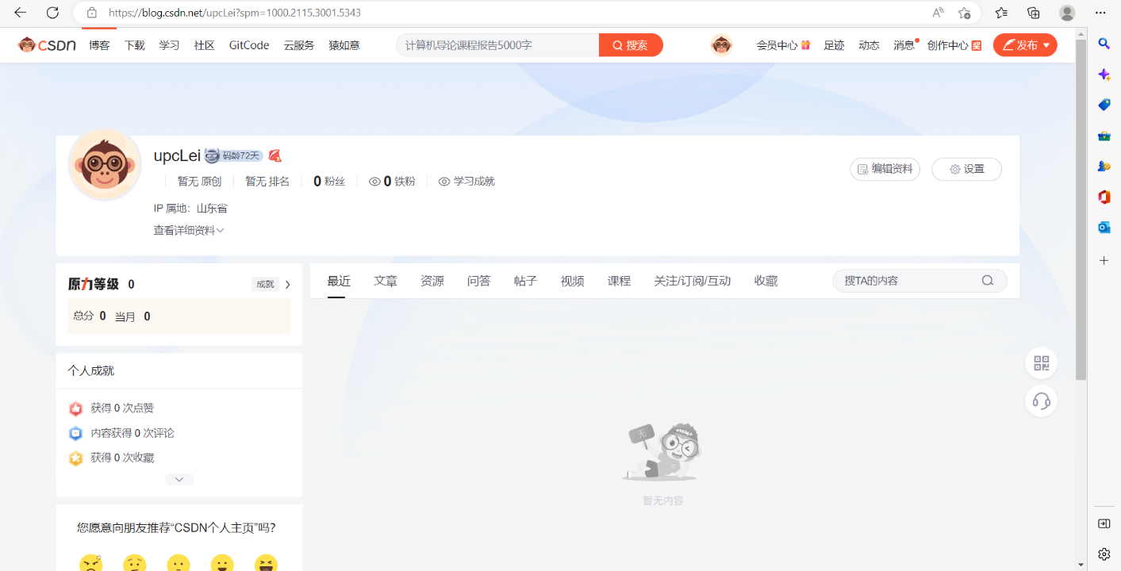

## 博客园

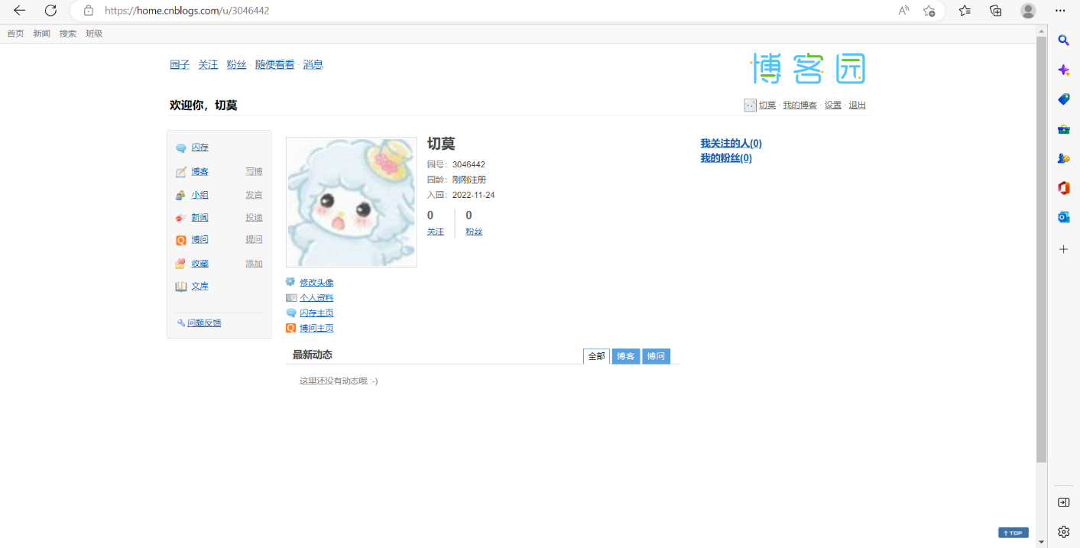

## 小木虫

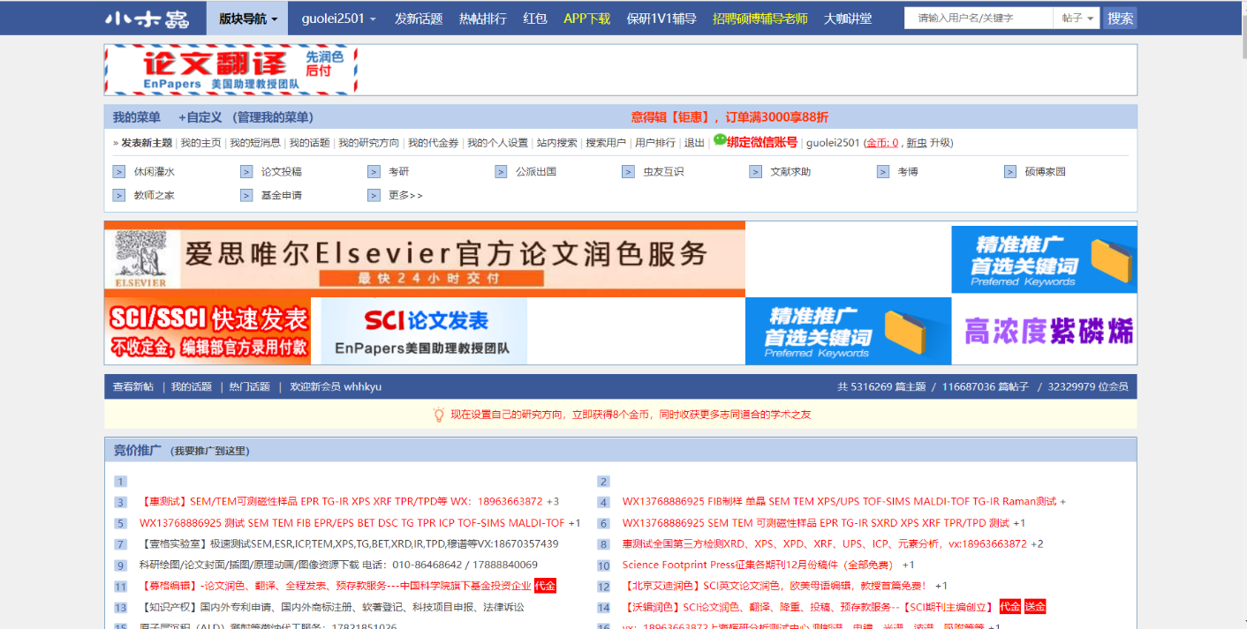

# 参考文献

注意，参考文献至少五篇，其中至少两篇为英文文献，参考文献必须在正文中有引用

1. **人工智能赋能教育开放、融合与智联——基于2022世界人工智能大会开放教育和终身学习论坛的审思---楼军江，肖军，于天贞**
2. 人工智能赋能新闻传播教育：实践转向、未来愿景与赋能路径---陈丽丹，姚艺

# 云计算技术在计算机网络安全存储中的实施策略---吕慧军，倪中华

1. [A comprehensive survey of network traffic anomalies and DDoS attacks detection schemes using fuzzy techniques](https://kns.cnki.net/kns8/Detail/RedirectScholar?flag=TitleLink&tablename=GARJ2021_3&filename=SJESE63C8C7978992EDF1F8DBB25B1083AE6)--- Lin Haiping;Wu Chengwen;Masdari Mohammad
2. SDN-Defend: A Lightweight Online Attack Detection and Mitigation System for DDoS Attacks in SDN ---Wang jing，Wang Li Ping